**孙潇桐-2021117405-第二十一次作业（补第13次）**

**这实际上是第13次作业，和同学对作业号的时候发现了之前漏了这个作业，因为已经过了很久，没法把之前的作业重新编号，遂在这里补一下第*十三*次作业，正确的标号应该是从我之前提交的13次开始，每次加一。**

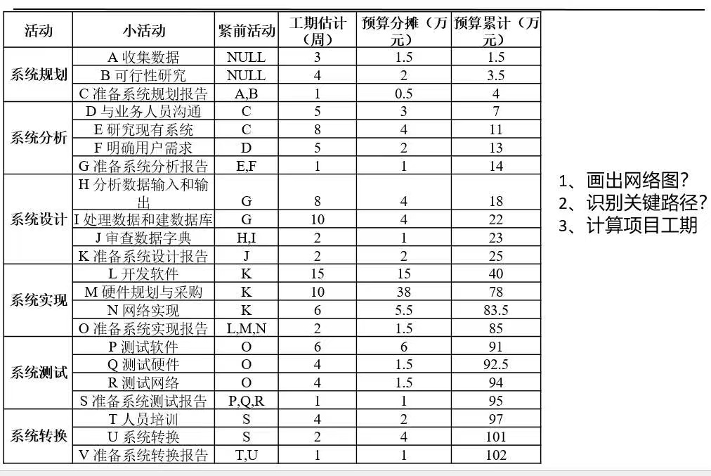

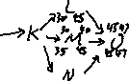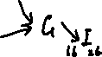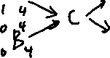

网络图：



关键路径：B-C-D-F-G-I-J-K-L-O-P-S-T-V

项目工期是59周